Отчет доцента кафедры Гончар Е.А.
о поездке в ДЦ «Алые паруса»
(1 смена8.06 – 28.06.2018)

В качестве ответственной за вожатскую практику данной смены, я посетила лагерь по графику 23 июня.В лагере работают 14 студентов-вожатых. Из них: 8 студентовИП, 2 студенткиЕГФ, 4 студентки из «Перспективы».
Целями поездки являлись:
1. Знакомство с лагерем, его администрацией;
2. Осуществление текущего контроля за прохождением летней вожатской практики студентов;
3. Осуществление методической помощи практикантам по организации досугового отдыха, оздоровления детей в лагере;
4. Проведение консультаций о психолого-педагогических, возрастных, индивидуальных особенностях воспитания, развития детей в условиях временного детского коллектива;
5. Консультация по оформлению отчетной документации.

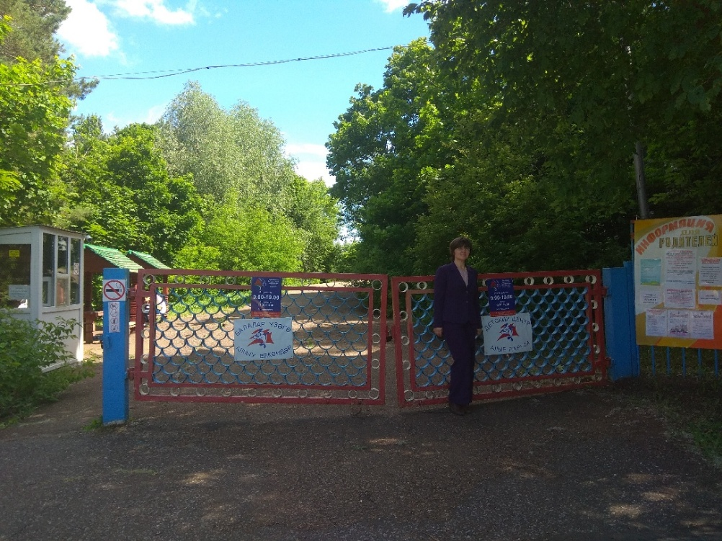

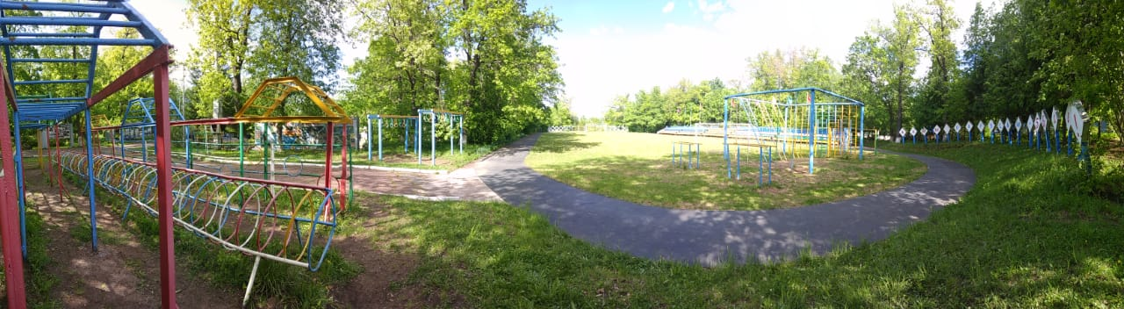

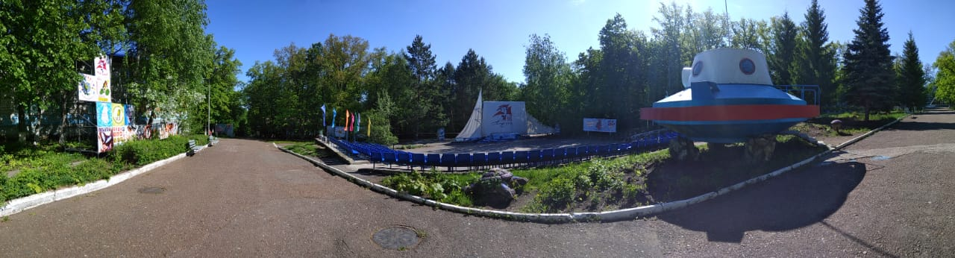

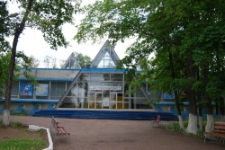

Мое посещение совпало по времени с «Двумя часами тишины». Оно началось с небольшой экскурсии по лагерю, проведенной вожатой- практиканткой Дианой Мустафиной. Мне было очень интересно и приятно было посетить место, где прошло мое пионерское детство (11 смен с 1983 по 1987 годы). Лагерь по инфраструктуре не сильно изменился, сохранив свой колорит. Можно отметить улучшение бытовых условий в корпусах, современное оборудование на спортивных площадках и эстраде, бассейны. Самые радикальные изменения произошли в методическом обеспечении смен. Но при всем множестве новшеств сохранился особый дух единения, творчества, душевности, которые поддерживаются традициями и подвижничеством сотрудников.
В этот деньу меня состоялись встречи с директором лагеря Горбачевой Викторией Геннадьевнойи ее заместителем Людмилой Анатольевной Долматовой, с которыми я побеседовала об особенностях организации и проведения смен в «Алых парусах». Они также присутствовали на консультации студентов-практикантов, на которой я отвечала на их вопросы.Общение проходило в творческой обстановке «вожатского штаба».
- Беседа с Долматовой Людмилой Анатольевной.
Из беседы я много узнала о специфике работы вожатской команды «Алых парусов». Отдых детей организован на высочайшем методическом уровне, восхищает творческий энтузиазм администрации и вожатской команды лагеря. Было радостно за студентов-практикантов, которые имеют возможность приобщиться к уникальному методическому опыту проведения смен в лагере «Алые паруса». Программа смены в «Алых парусах» – это всегда приключение, новость, возможность чуда, преображения через серию разнообразных мероприятий, логически связанных друг с другом, как вехи единого пути.Новые программы создаются постоянно. Какие-то из них являются целиком уникальными авторскими разработками, большинство представляет собой составление новых комбинаций из компонентов уже существующих программ, почерпнутых из книг и в процессе живого обмена опытом с коллективами других лагерей. Мастерство составления уникальных комбинаций из известных форм и методов работы под уникальную идею и творческую задачу обуславливает возможность постоянного обновления лагеря и сохранения высокого качества работы его педагогического коллектива.
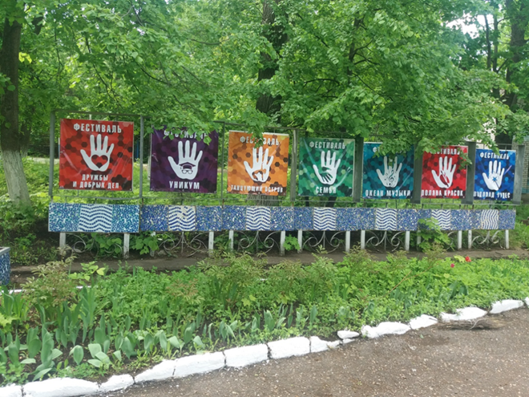

В этом году первая смена, посвященная тематике «ЛЕТО-ФЕСТ. Дети» включает в себя 7 фестивалей: «Дружбы и добрых дел», «Уникум», «Танцующий остров», «Семья», «Океан музыки», «Поляна красок», «Водопад чудес».
Основная форма организованной жизнедеятельности детей – отряд.В соответствии с педагогическими идеями Центра, направленными на раскрытие индивидуальности ребенка, на развитие его потребностей, творческих способностей, на его самореализацию в различных видах деятельности через коллектив, отряд представляет собой небольшую группу – 12-15 человек. Деятельность отряда организует два вожатых, а управление в нем осуществляется на основе совместного с детьми принятия решений во всех жизненных и творческих ситуациях. Организационная модель отряда наиболее соответствует типу малой группы, в которой возможно создание комфортной психологической атмосферы, в которой общение построено на взаимодействии «каждого с каждым», где вожатый со всеми может построить личностно-ориентированные дружеские отношения.
Близковозрастное взаимодействие отрядов происходит в малой (корпусной) дружине. Организующим принципом формирования дружины является факт проживания в одном корпусе. Название дружины обозначается буквой алфавита, а отряд – порядковым номером. Так что в итоге каждый отряд носит «шахматное» имя – например, В2 или А7, и т.п. Однако, как структура, объединяющая несколько отрядных групп, каждая дружина имеет и постоянно развивает свои традиции, стиль отношений, правила жизни. В ней заметно проявляется своя логика событий, встроенных в жизнь всего лагеря.
В ходе беседы была получена информацияо распределении студентов-практикантов по отрядам. В каждом отряде работают двое вожатых. Успешен опыт организации их работ «двое суток работы – двое суток отдыха». Отряды небольшие по численности 12-15 детей. В каждом отряде – или только мальчики или только девочки. Отряды объединены в дружины, в которых дети из разных отрядов активно взаимодействуют друг с другом в различных мероприятиях. Преимущественно практиканты распределены в отряды детей возрастом 10-11 лет и 12-13 лет. Один отряд – подростки 14-15 лет. Из всех практикантов самыми опытными являются Гильмутдинов Камиль и Мустафина Диана, которые уже работали в этом лагере в прошлые годы. Гильмутдинов Камиль работает куратором (старшим вожатым) дружины детей возрастом 11-13 лет.
Студенты работают по разработанному в лагере организационному алгоритму; используют разнообразные методы и формы организации досуговой деятельности воспитанников, которые направлены на формирование и сплочение временного детского коллектива; осуществляют индивидуальный подход в воспитательной работе (ведут специальные журналы учета занятости и результатов деятельности воспитанников).
Хочется отметить, что в лагере прекрасно организованакружковая и клубная деятельность детей, налажена работа спортивных секций, поэтому ребята все свободное время заняты чем-то полезным для их развития. Кружковая деятельность представлена формой «СМиТ» – студии мастерства и творчества для ребят, желающих за время смены научиться петь, танцевать, рисовать, лепить, вышивать, играть на гитаре, шить, вязать, играть в спектаклях и многое другое. СМиТ играют важную роль в подготовке и проведении событийных мероприятий программы смены. Они готовят творческие номера, оформляют сцену, помогают костюмерам, звукооператорам, осветителям и, конечно же, – вожатым и товарищам не только по отряду, но и другим ребятам, связанным с проведением мероприятия. КпИ (клуб по интересам) – это пространство свободного общения детей, удовлетворения каждым из них сформированных интересов, приобретения новых в сферах, ранее недоступных. Сила клуба в том, что детей в нем немного и есть возможность поработать индивидуально, проанализировать и показать от занятия занятию рост и движение участников. Клубную деятельность осуществляют вожатые, кураторы – специалисты в конкретной области, конкретном деле или вопросе.
Спортивно-оздоровительная деятельность в лагере организационно представляет собой «СК» –спортивный комплекс с разновозрастными временными объединениями ребят, желающими больше времени проводить в занятиях спортивными играми или тренировками в том или ином виде спорта. Это спортивные секции по наиболее популярным игровым видам спорта (футбол, волейбол, баскетбол), а также секции единоборств, армрестлинга и других. Инструкторы физкультуры готовят разработки спортивных мероприятий, требующих участия ребят из разных дружин.
По мнению Людмилы Анатольевны, первая сменапроходит успешно, несмотря на капризы погоды. Работой вожатых из БГПУ им. М. Акмуллы довольны администрация, дети и их родители. Отметила, что они быстро влились в коллектив, быстро освоили требования к организации работы, с первых дней смогли показать свой творческий потенциал.Они с любовью относятся к своим подопечным, терпеливы и выносливы. В случае затруднений, без стеснения, обращаются за помощью и советом к опытным коллегам.
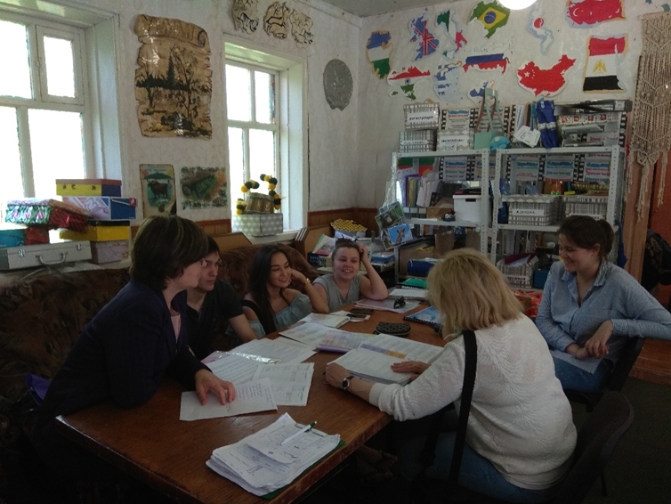

2. Консультация со студентами-практикантами.
В лагере в эту смену работают следующие студенты БГПУ им. М. Акмуллы:
ИП
- Понявина Любовь
- Зарипова Альбина
- Симонова Надежда
- Ахметзянова Раушан
- Гильмутдинов Камиль
- Каменева Регина
- Михайлов Арсентий
- Мустафина Диана
ЕГФ
1. Канипова Айназ
2. Знаменщикова Надежда
На консультации присутствовало 8 студентов-практикантов, 2 отсутствовали по причине выходного дня (Симонова Надежда, Знаменщикова Надежда).
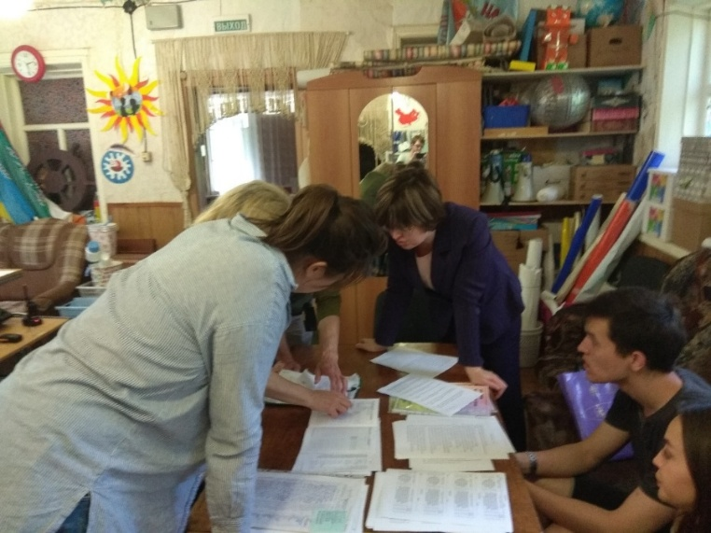

На консультации обсуждались следующие вопросы:
- Правильное и регулярное заполнение дневника практики.
- Выполнение 4 зачетных заданий по практике, правильное оформление и предоставление в системе дистанционного обучения БГПУ им. М. Акмуллы.
- Выполнение творческого задания, посвященного реализации добрых дел подопечными вожатых.
Из значимых проблем, затрудняющих выполнение заданий практики, была названа лишь нехватка времени, остальные мелкие вопросы были разрешены в процессе консультации. Из кратких отзывов вожатых-практикантов можно сделать следующие выводы:
- Работать с детьми студентам нравится, им интересна эта деятельность, особых трудностей нет.
- Практиканты благодарны администрации лагеря за отличные условия работы и возможность получения незабываемого опыта работы в одном и лучших лагерей Башкортостана. Некоторые из них высказали пожелания работатьвожатыми в последующие смены и на следующий год.
- В работе «новичкам» очень помогают доброжелательное отношение со стороны старших наставников, взаимопомощь однокурсников и вдохновляющее доброе отношение к ним детей из своего отряда.
Необходимости в индивидуальных беседах не было, что порадовало. Поблагодарив руководство лагеря за обеспечение высокого уровня вожатской практики студентов БГПУ им. М. Акмуллы и гостеприимный прием, а студентов за отличную работу на благо детей и университета, я подприятным впечатлением вернулась в Уфу.

23.06.2018
Гончар Е.А.
При написании отчета использовались материалы сайта alie-parusa-ufa.ru

